24/10/16

Θ.Ε. 1 Δρ. 7 Υπεύθυνος Καθηγητής: κ. Καπετανάκης.

«Περίκεντρα Κτήρια»

Περίκεντρο ονομάζεται ένα κτήριο που οργανώνεται γύρω από ένα κεντρικό σημείο. Παραδείγματα περίκεντρων κτηρίων είναι η ροτόντα (κυκλικό σχέδιο), το τρίκογχο (οικοδόμημα αποτελούμενο από 3 κόγχες), το τετράκογχο (κτίσμα αποτελούμενο από 4 κόγχες), το οκτάγωνο, το εξάγωνο, το τετράγωνο, καθώς επίσης και το σταυροειδές κτήριο, με τις τέσσερις συμμετρικά διατεταγμένες κεραίες του σταυρού.

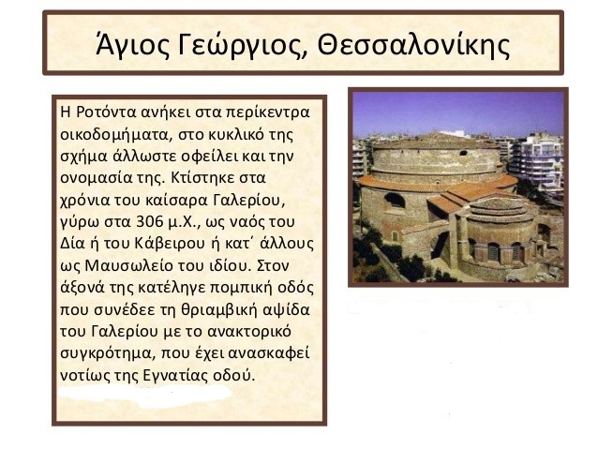

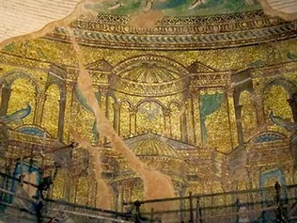

Ροτόντα. Η «Ουράνια Ιερουσαλήμ»

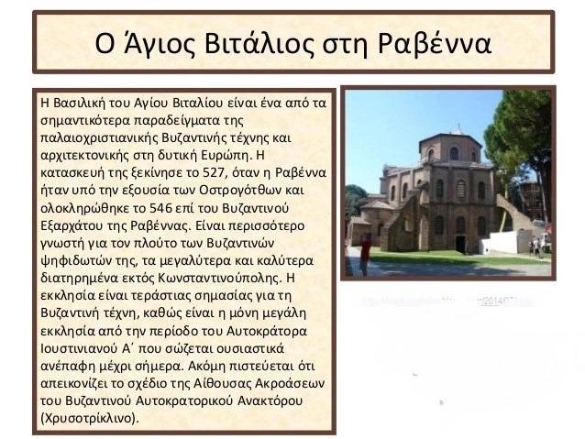

Το εσωτερικό του Αγίου Βιταλίου στη Ραβένα, 6ος αιώνας. 
 

ΚΑΠΝΙΚΑΡΕΑ
 

# H εκκλησία-μονή Άγιοι Σέργιος και Βάκχος, ένα ορόσημο της εκκλησιαστικής μας αρχιτεκτονικής, χτίστηκε το 527 από τον Ρωμαίο Αυτοκράτορα Ιουστινιανό, λίγο πριν την Αγία Σοφία. Η εκκλησία είναι γνωστή μέχρι σήμερα ως «μικρή Αγία Σοφία», επειδή οι γενικές αρχές της αρχιτεκτονικής της είναι συγκρίσιμες με αυτές της Μεγάλης Εκκλησιάς μας.

# Santa Costanza, Ρώμη (4ος αιώνας)

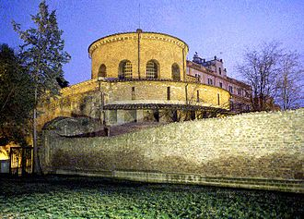

Το μαυσωλείο της Κωνσταντίας (κόρης του Κωνσταντίνου Α') στη Ρώμη

H Santa Costanza χτίστηκε από τον Κωνσταντίνο Α ως μαυσωλείο για την κόρη του Κωνσταντίνα , που πέθανε το 354. μ.Χ. Ωστόσο, οι πιο πρόσφατες ανασκαφές φαίνεται να τοποθετούν χρονικά την υπάρχουσα εκκλησία στα χρόνια του αυτοκράτορα Ιουλιανού (361-363), που κατασκεύασε την εκκλησία ως μνημείο ταφής για τη σύζυγό του, Ελένη, που πέθανε το 360 μ.Χ., και ήταν η ίδια, επίσης, μια κόρη του αυτοκράτορα Κωνσταντίνου.

Ο Χριστός δίνει τα κλειδιά του Παρ αδείσου στον Άγιο Πέτρο. Σάντα 
Κωστάντζα, Ρώμη – 6ος – 7ος αιώνας 
 

Ορέστης Καρβούνης.